**VÉC TƠ**

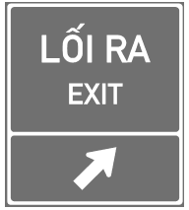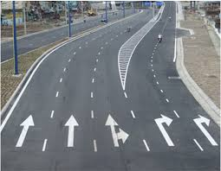

|  |  |  |
| --- | --- | --- |
| Cho , hãy xác định tất cả các véc tơ có điểm đầu và điểm cuối là các đỉnh của tam giác?   |  |  | | --- | --- | | …………………………………………….  …………………………………………….  ……………………………………………. |  | |

 Hãy nhận xét về vị trí các **giá** của những cặp véc tơ sau:

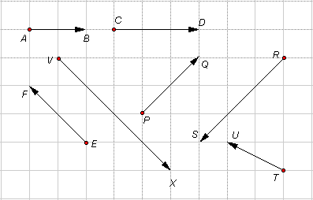 và  …………………………

 và  …………………………

 và  …………………………

 và  ………………………….

|  |  |  |
| --- | --- | --- |
| **1. Hãy chỉ ra các véc tơ cùng phương trong hình:**    ………………………………………..  ………………………………………..  ………………………………………..  ………………………………………..  ………………………………………..  ………………………………………..  ………………………………………..  ………………………………………..  **2. Cho hình bình hành *ABCD*.**   |  |  | | --- | --- | | Các véc tơ cùng phương với  là …………………..  Các véc tơ cùng phương với là …………………….  Các véc tơ cùng hướng với  là ……………………..  Các véc tơ cùng hướng với  là ……………………. |  | |

|  |  |  |
| --- | --- | --- |
| **1. Cho hình thoi *ABCD* . Hãy viết tất cả các cặp véc tơ bằng nhau**   |  |  | | --- | --- | | …………………………………………………  …………………………………………………  …………………………………………………  …………………………………………………  …………………………………………………  **2. Cho điểm A và véc tơ  như hình. Hãy dựng véc tơ  sao cho .** |  | |